**电路/系统测试：**

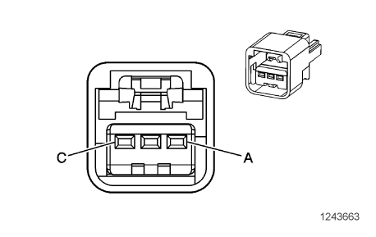

C0277 06 或C0277 07

1. 将点火开关置于OFF 位置，断开B22 制动踏板位置传感器处的线束连接器。

2. 断开C1 蓄电池的负极端子。

3. 将点火开关置于OFF 位置，测试低电平参考电压电路端子C 和搭铁之间的电阻是否小于5 欧。

如果大于规定范围，则测试低电平参考电压电路是否开路/电阻过大。如果电路测试正常，则更换K9 车身控制模块。

4. 重新连接C1 蓄电池的负极端子。

5. 点火开关置于ON 位置，测试5 伏参考电压电路端子A 和搭铁之间的电压是否为4.8-5.2 伏。

如果低于规定范围，测试5 伏参考电压电路是否对搭铁短路或开路/电阻过大。如果电路测试正常，则更换K9 车身控制模块。

如果高于规定范围，测试5 伏参考电压电路是否对电压短路。如果电路测试正常，则更换K9 车身控制模块。

6. 测试信号电路端子B 和搭铁之间的电压是否低于0.3 伏。

如果高于规定范围，测试信号电路是否对电压短路。如果电路测试正常，则更换K9 车身控制模块。

7. 测试5 伏参考电压电路端子A 和信号电路端子B之间的电压是否为4.8-5.2 伏。

如果小于规定范围，测试信号电路是否开路/电阻过大。如果电路测试正常，则更换K9 车身控制模块。

8. 将点火开关置于OFF 位置，断开K9 车身控制模块的X2 线束连接器。

9. 测试信号电路端子B 和搭铁之间的电阻是否为无穷大。

如果小于规定范围，测试信号电路是否对搭铁短路。

10. 如果所有电路测试正常，测试或更换B22 制动踏板位置传感器。

C0277 09

1. 如果设置了故障诊断码，则更换B22 制动踏板位置传感器。

2. 执行制动踏板位置传感器的重新校准程序。

3. 在运行和设置故障诊断码的条件下操作车辆，检查并确认故障诊断码不再重新设置。

如果重新设置了故障诊断码，更换K9 车身控制模块。

C0277 4B

如果设置了故障诊断码，则重新校准B22 制动踏板位置传感器。

1. 检查并确认在运行和设置的条件下设置故障诊断码。

2. 执行制动踏板位置传感器的重新校准程序。

3. 在运行和设置故障诊断码的条件下操作车辆，检查并确认故障诊断码不再重新设置。

如果重新设置了故障诊断码，则更换B22 制动踏板位置传感器。

**校准程序**

1. 踩下驻车制动器。

2. 将变速器挂驻车档。

3. 安装故障诊断仪。

4. 在继续操作之前清除所有车身控制模块故障诊断码。

5. 导航到“Vehicle Control Systems（车辆控制系统）”菜单。

6. 选择“Module Setup（模块设置）”菜单项。

7. 选择“BCM（车身控制模块）”菜单项。

8. 选择“brake pedal position sensor Calibration（制动踏板位置传感器校准）”程序，然后按屏幕提示操作。

**部件测试**

静态测试

1. 将点火开关置于OFF 位置，断开B22 制动踏板位置传感器处的线束连接器。

2. 测试5 伏参考电压端子A 和低电平参考电压端子C 之间的电阻是否为2.7-3.1 千欧。

如果不在规定范围内，更换B22 制动踏板位置传感器。

3. 监测信号端子B 和低电平参考电压端子C 之间的电阻时，在整个范围内扫描传感器。电阻值应在1.5-2.3 千欧之间变化且没有任何峰值或下降。

如果不在规定范围内或异常，更换B22 制动踏板位置传感器。

动态测试

1. 在5 伏参考电压端子A 和5 伏之间安装一条带3 安培保险丝的跨接线。在低电平参考电压端子C 和搭铁之间安装一条跨接线。

2. 监测信号端子B 和低电平参考电压端子C 之间的电压时，在整个范围内扫描传感器。电压值应在0.8-2.1 伏之间变化且没有任何峰值或下降。

如果不在规定范围内或异常，更换B22 制动踏板位置传感器。